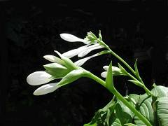
第七章 小 结
Fourier变换，Laplace变换，δ函数和阶跃函数等内容在理论物理及其它许多应用科学中有广泛的应用，而且本章内容也为后面解数理方程作好准备，要很好地掌握。全章内容分Fourier级数，Fourier变换，Laplace变换和奇异函数。
1．复习了周期函数的Fourier级数展开。其中以为周期的函数展开是基础。对定义在一定区间上的函数，可以作各种开拓，使之成为周期函数，再作展开。各种不同的开拓反映在不同的边界条件上。本章所介绍的二种开拓是在用分离变数法解数理方程对经常用到的。
2．在→∞的极限下，从以为周期函数的Fourier级数过渡到非周期函数Fourier积分，从而引入Fourier变换的概念。拉氏变换与傅氏变换有密切联系。
Fourier变换定义为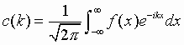
Laplace变换定义为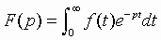
它们都是一种积分变换关系，既有联系又有区别(见表一)。
Fourier变换与Laplace变换的对照 （表一）
 | Fourier | Laplace
积分核
原函数定义区间
原函数的条件 | 1. 满足Dirichlet条件；  2. 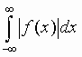存在。 | 1. f(t)及其导数在上除有第一类间断点外，处处连续；  2. f(t)小于某指数阶函数；  3. t<0时，。
反演式 | 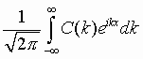  与变换式形式对称 | 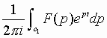  与变换式形式不对称
Fourier变换与Laplace变换的许多性质是对应的，因为它们积分核都是指数函数，仅具体形式稍有不同。表7. 2列出本书中介绍过的两种变换的对应性质。

Fourier变换与Laplace变换的性质比较 （表二）
Fourier变换 | Laplace变换
1). 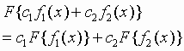 | 1). 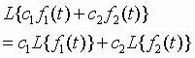
2). | 2).
3). 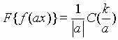 | 3). 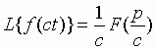> 0
4).  x₀为实数 | 4). 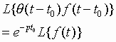>0
5). 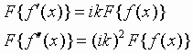 | 5).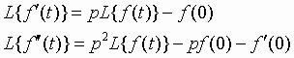
6). 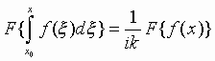 | 6). 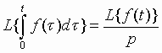
7). 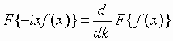 | 7). 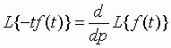
8). 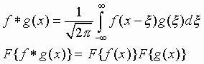 | 8). 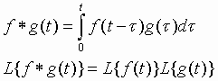
利用傅氏变换和拉氏变换的性质，常可以简化积分的运算，结合例题认真掌握。
从性质5)和性质6)可以看出，原函数的微积分运算对应于像函数的代数运算。因此，傅氏变换和拉氏变换常用来解微分方程和积分方程。而且f″(t)的拉氏变换与f(0)，f′(0)有关，常用于解决初值问题。与傅氏变换相比，拉氏变换对原函数的要求较宽，应用更为广泛。
应用变换解决具体问题时，反演是关键。拉氏反演比较灵活，我们通过具体示例介绍了主要的方法。无论拉氏变换还是傅氏变换，在实际应用中还可以查阅相应的变换公式表。
3．介绍了δ函数和阶跃函数这些奇异函数的物理含义、定义和主要运算性质。这些都可以在实际问题中用于简化问题的处理和运算。

